**C++**

**ΙΩΑΝΝΗΣ ΠΑΤΡΙΚΑΛΟΣ**

**131034**

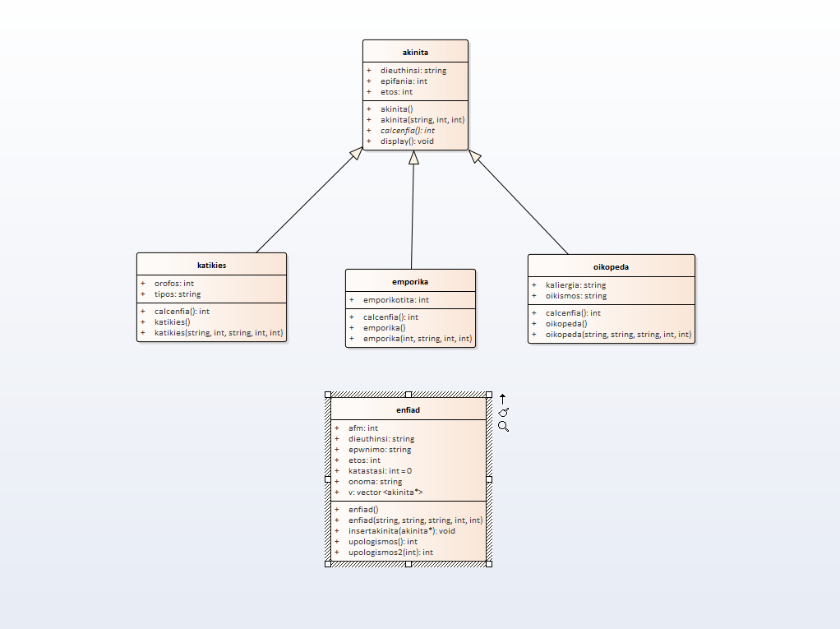

**Περιγραφη Προγραμματος**

**Κλάσεις**

Το πρόγραμμα αποτελείται από 5 κλάσεις. Η πρώτη κλάση τα ακίνητα είναι η κλάση από την οποία κληρονομούν οι επόμενες 3 κλάσεις κατοικίες οικόπεδα και εμπορικά. Οι 3 τελευταίες κλάσεις έχουν από μια ίδια virtual συνάρτηση για τον υπολογισμό του φόρου για το εκάστοτε ακίνητο. Η τελευταία κλάση η enfiad είναι για την κάθε ξεχωριστή δήλωση. Έχει ένα πίνακα vector για τη λίστα με τα ακίνητα που έχει η κάθε δήλωση,τους απαραίτητους κατασκευαστές και δύο συναρτήσεις upologismos,upologismos2. Ο πρώτος είναι για τον υπολογισμό του συνολικού φόρου για κάθε δήλωση και ο δεύτερος για τον υπολογισμό του κάθε ακινήτου ξεχωριστά. Τέλος υπάρχει και μια συνάρτηση insertakinita για την εισαγωγή ακινήτων στο vector της κάθε δήλωσης.

**Main**

Στη main έχουμε τη δομή switch για το τι επιλέγει ο χρήστης. Εαν επιλέξει την δημιουργία νέας δήλωσης τότε δημιουργείται ένας νέος φορολογούμενος και προστίθενται σε αυτόν νέα ακίνητα. Εάν επιλέξει τη αλλαγή στοιχείων τότε αφού του ζητήσει το σύστημα τα στοιχεία του για ταυτοποίηση στη συνέχεια επιλέγει,και πάλι με switch τι θέλει να κάνει ανάμεσα σε αλλαγή στοιχείων,ακύρωση δήλωσης και τροποποίηση δήλωσης.

Ορισμένες παραδοχές

* Στην αναζήτηση για τις μεγαλύτερες δηλώσεις ελέγχονται και οι ακυρωμένες δηλώσεις.
* Ως ακυρωμένες δηλώσεις λογίζονται οι δηλώσεις με μεταβλητή κατάσταση=1
* Κάθε φορολογούμενος έχει μία δήλωση την οποία αλλάζει αν υπάρξει ανάγκη.